
МИНИСТЕРСТВО НАУКИ И ВЫСШЕГО ОБРАЗОВАНИЯ РОССИЙСКОЙ ФЕДЕРАЦИИ
ФЕДЕРАЛЬНОЕ ГОСУДАРСТВЕННОЕ БЮДЖЕТНОЕ
ОБРАЗОВАТЕЛЬНОЕ УЧРЕЖДЕНИЕ ВЫСШЕГО ОБРАЗОВАНИЯ
«ДОНСКОЙ ГОСУДАРСТВЕННЫЙ ТЕХНИЧЕСКИЙ УНИВЕРСИТЕТ»
(ДГТУ)

ТЕОРИЯ СИСТЕМ И СИСТЕМНЫЙ АНАЛИЗ

МЕТОДИЧЕСКИЕ УКАЗАНИЯ И ЗАДАНИЯ
ДЛЯ ЛАБОРАТОРНЫХ РАБОТ
(заочное отделение)

Ростов-на-Дону

2026

Кафедра "Информационные технологии"

Составитель: доц., к.т.н. Каныгин Г.И.

Методические указания и задания для лабораторных работ по курсу «Теория систем и системный анализ» для студентов специальности 09.03.03. - ДГТУ, Ростов-на-Дону, 2026, 59 с.

Методические указания содержат задания для лабораторных работ по курсу «Теория систем и системный анализ» для студентов специальности: 09.03.03 и рекомендации по их выполнению.

Научный редактор: проф. д.т.н. Соболь Б.В.

Содержание

Лабораторная работа 1 ……………………………………………….. 5
Лабораторная работа 2 ……………………………………………….. 17
Лабораторная работа 3 ……………………………………………….. 22

Лабораторная работа 1

Применение анализа иерархий для решения задач
выбора оптимальной альтернативы

Цель работы: изучить этапы реализации метода анализа иерархий (МАИ), правила построения простых иерархических структур, применить метод анализа иерархий для решения задач выбора оптимальной альтернативы.

Базовые сведения
Метод анализа иерархий (МАИ) – математический инструмент системного подхода к сложным проблемам принятия решений. Этот метод разработан американским ученым Томасом Л Саати в 1970 году, с тех пор он активно развивается и широко используется на практике.
Рассмотрим этапы реализации метода анализа иерархий.

1.1 Описание МАИ

В соответствии с МАИ, для реализации метода необходимо осуществить следующие этапы.
- Очертить проблему и определить, что необходимо узнать.
- Построить иерархическую структуру. Иерархическая структура – это представление проблемы в виде перевернутого дерева, где каждый элемент, за исключением самого верхнего, зависит от одного или более выше расположенных элементов.
Вершиной иерархии является Цель; элементы промежуточных уровней соответствуют Критериям, которые связывают цель с Альтернативами. Каждая Альтернатива – это дочерний элемент каждого из включающих ее Критериев.
Пример иерархической структуры, представлен на рис.1.1.

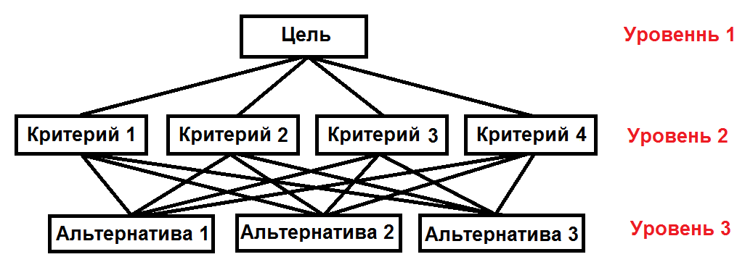
Рис.1.1. Пример построения иерархической структуры

- Определить значимости критериев. Эту операцию под руководством лица, принимающего решение (ЛПР), осуществляет бригада экспертов, использующих методы групповых парных сравнений. Результаты сравнений переводятся в числа по шкале относительной важности Т. Саати (табл.1.2).
- Построить множество матриц парных сравнений для каждого из нижних уровней – по одной матрице для каждого элемента, примыкающего сверху уровня.
- Использовать иерархический синтез для получения наилучшего варианта (п.3).

1.2 Экспертное оценивание
В общем случае экспертное оценивание можно определить так: задано некоторое множество А={А_{k}} (k=1,2, …, n), альтернатив, которые нужно сравнить по некоторому множеству критериев, с целью определения относительных коэффициентов значимости w_{k/}
Парные сравнения приводят к матричной форме - квадратной матрице парных сравнений (табл.1.1).

Таблица 1.1
Матрица парных сравнений

 | А₁ | А₂ | … | А_{n}
А₁ | 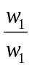 | 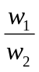 | … | 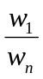
А₂ | 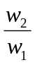 | 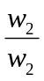 | … | 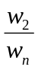
… | … | … | … | …
А_{n} | 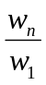 | 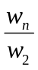 | … | 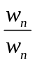

В силу разнородности критериев оценки экспертами проводятся по шкале относительной важности (табл.1.2).
По соглашению сравнивается относительная важность левых элементов матрицы относительно диагонали с элементами наверху. Поэтому если элемент слева от диагонали матрицы важнее, чем элемент сверху диагонали, то в клетку заносится положительное число (от 1 до 9) в противном случае – обратное число (дробь).
Например, если элемент А воспринимается как «слегка более важный» (3 по шкале) относительно В , то считаем, что элемент В «слегка менее важен» (1/3 по шкале).
Относительная важность любого элемента сравниваемого с самим собой равна 1, поэтому диагональ матрицы содержит единицы.

Таблица 1.2
Шкала относительной важности

Интенсивность  относительной  важности | Определения | Объяснения
1 | Равная важность | Равный вклад двух видов деятельности в цель
3 | Умеренное превосходство одного над другим | Опыт и суждения дают легкое превосходство одному виду деятельности над другим
5 | Существенное или сильное превосходство | Опыт и суждения дают сильное превосходство одному виду деятельности над другим
7 | Значительное превосходство | Одному виду деятельности дают настолько сильное превосходство, что оно становится практически значимым
9 | Очень сильное превосходство | Очевидность. Превосходство одного вида деятельности над другим подтверждается наиболее сильно
2, 4, 6, 8 | Промежуточные решения между двумя соседними суждениями | Применяются в компромиссном случае

Синтез приоритетов

Из группы парных сравнений формируется набор локальных приоритетов, которые выражают относительное влияние множества элементов на элемент, примыкающего сверху уровня.
Одним из способов определения приоритетов является вычисление геометрического среднего. Это можно сделать, перемножая элементы в каждой строке и извлекая корень n - й степени, где n – число элементов. Последовательность расчета составляющих вектора приоритетов представлена в табл. 1.3.

Таблица 1.3
Расчет вектора приоритетов 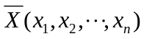

Матрица |  |  |  |  | Среднее геометрическое (вес) | Координаты нормализованного вектора приоритетов
 | А₁ | А₂ | … | А_{n} | Среднее геометрическое (вес) | Координаты нормализованного вектора приоритетов
А₁ |  |  | … |  | 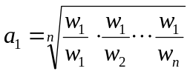 | 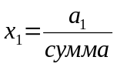
А₂ |  |  | … |  | 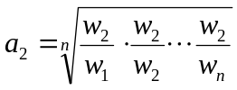 | 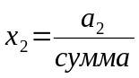
… | … | … | … | … | … | …
А_{n} |  |  | … |  | 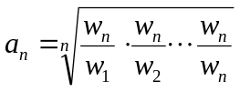 | 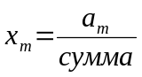

Здесь 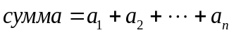.

Задания для лабораторной работы

Произвести оценку и выбор объектов согласно варианту, выбранного индивидуального задания, используя метод анализа иерархий. Расчеты выполните с использованием табличного процессора Excel.

Варианты 1, 21. Предприятие для проектируемых изделий должно выбирать операционную систему по следующим критериям:
А1 - Стоимость инструментальных средств, у.е.
А2 - Доступность заказных разработок.
А3 - Поддержка режима жесткого реального времени.
А4 - Наличие обученного персонала.
На рынке имеются операционные системы трех видов ОС-1, ОС-2 и ОС-3. Данные об операционных системах представлены в табл.1.4
Какую операционную систему выбрать в соответствии с потребностями покупателя?

Таблица 1.4
Сравнительная характеристика операционных систем

 | А1 | А2 | А3 | А4
ОС-1 | 150 | Нет | Нет | Да
ОС-2 | 30000 | Нет | Да | Нет
ОС-3 | 40000 | Да | Да | Нет

Варианты 2, 22. Заводу по производству деталей необходимо приобрести партию вертикально-фрезерных станков Haas с ЧПУ. На рынке представлены данные станки трех моделей VF-5SM, VF-6SM, VF-3SM50, равной стоимости, которая удовлетворяет завод.
Выбор осуществляется по следующим параметрам:
А1 - Размеры рабочей поверхности стола, мм
А2 - Максимально допустимая нагрузка на стол, кг
А3 - Максимальная частота вращения шпинделя, об/мин
А4 - Количество инструментальных позиций в магазине
А5 - Максимальная длина инструмента, мм.
Сравнительные характеристики станков с ЧПУ представлены в табл.1.5
Какой станок с ЧПУ выбрать в соответствии с потребностями завода?

Таблица 1.5
Сравнительная характеристика станков с ЧПУ

параметры | VF-5SM | VF-6SM | VF-3SM50
А1 | 1600х760 | 1800х760 | 1280х600
А2 | 1200 | 1500 | 1000
А3 | 10000 | 10000 | 6000
А4 | 20 | 22 | 24
А5 | 300 | 300 | 350

Варианты 3, 23. Предприятие для проектируемых изделий должно выбирать процессор по следующим критериям:
А1 - Базовая частота, MHz
А2 - Авторазгон, MHz.
А3 - Максимальное количество тепла, которое должна рассеивать система охлаждения чипа, W
А4 - Встроенная графика, MHz
На рынке имеются процессоры четырех видов А, B, C, D, используемые для проектирования изделий. Данные о процессорах представлены в табл.1.6.
Какой процессор выбрать в соответствии с потребностями предприятия?

Таблица 1.6
Критерии альтернатив для выбора процессора

Критерии | A | B | C | D
А1 | 2800 | 2500 | 2500 | 2100
А2 | 3500 | 3400 | 3400 | 3500
А3 | 35 | 15 | 15 | 15
А4 | 900 | 1029 | 758 | 1200
Варианты 4, 24. Для организации видео наблюдения фирма собирается приобрести несколько 40 дюймовых телевизоров одной из технологий: LED, LCD ЖК.
Выбор осуществляется по следующим критериям:
А1 - Разрешение, пикс.
А2 - Яркость, кд/м².
А3 - Контрастность.
А4 - Время отклика матрицы, мс.
А5 - Угол обзора.
А6 - Ресурс работы, час.
Сравнительные характеристики телевизоров представлены в табл.1.7
Какую технологию выбрать в соответствии с потребностями фирмы?
Таблица 1.7
Сравнительные характеристики технологий телевизоров

Параметр | LTD | LCD | ЖК
А1 | 1366х768 | 1920х1080 | 1920х1080
А2 | 200 | 450 | 500
А3 | 10000:1 | 40000:1 | 50000:1
А4 | 4 | 8 | 4
А5 | 176 | 178 | 178
А6 | 40000 | 60000 | 100000

Варианты 5, 25. Предприятие для проектируемых изделий должно выбирать операционную систему по следующим критериям:
А1 - Стоимость, балл.
А2 - Визуальный интерфейс.
А3 - Надежность, балл.
А4 - Разрядность кода ОС.
На рынке имеются операционные системы трех видов MS Windows 2000, MS Windows XP и Windows Vista. Данные об операционных системах представлены в табл.1.8
Какую операционную систему выбрать в соответствии с потребностями покупателя?

Таблица 1.8
Критерии альтернатив для выбора ОС

 | А1 | А2 | А3 | А4
MS Windows 2000 | 5 | 7 | 5 | 16
MS Windows XP | 7 | 8 | 5 | 32
MS Windows Vista | 5 | 6 | 9 | 64

Варианты 6, 26. Фирмы А, В, С поставляют оборудование для промышленной очистки воды. Оборудование всех фирм очищает воду до нормативных параметров и имеют одинаковую производительность.
Выбор осуществляется по следующим критериям:
А1 - Стоимость, у.е.
А2 - Надежность (вероятное число отказов в течение 20 лет).
А3 - Гарантия, лет.
А4 - Долговечность (срок до капитального ремонта), лет.
А5 - Удобство обслуживания.
Сравнительные характеристики оборудования фирм представлены в табл.1.9
Оборудование для промышленной очистки воды какой фирмы выбрать в соответствии с потребностями предприятия?
Таблица 1.9
Сравнительные характеристики оборудования фирм

Параметр | А | В | С
А1 | 1000 | 800 | 650
А2 | 5 | 4 | 8
А3 | 3 | 3 | 1
А4 | 20 | 15 | 16
А5 | Удобно | Очень неудобно | Неудобно

Варианты 7, 27. Для выбора одного из трех университетов А, В, С абитуриент сформулировал следующие критерии:
А1 - Местонахождение университета, %.
А2 - Академическая репутация, %.
А3 - Большая свобода в выборе курсов, %.
А4 - Применение новых технологий в образовании, %.
А5 – Состояние материально-технической базы, %..
Проведенный анализ университетов дает следующие оценки (табл.1.10). Выберите наилучший университет с точки зрения абитуриента.

Таблица 1.10
Сравнительные характеристики университетов

Параметр | А | В | С
А1 | 13 | 28 | 60
А2 | 54 | 27 | 18
А3 | 30 | 45 | 50
А4 | 35 | 30 | 25
А5 | 80 | 75 | 73

Варианты 8, 28. Риэлтерская фирма по запросу одного из покупателей подбирает дом с наилучшими экологическими условиями проживания. Всего рассматривается три варианта домов А, В, С, равной стоимости, которая удовлетворяет покупателя.
Выбор осуществляется по следующим критериям:
А1 - Загрязнение атмосферы на прилегающей территории в долях ПДК.
А2 - Качество питьевой воды, подаваемой воды %.
А3 - Фоновый уровень шума на прилегающей территории ночью, дБ.
А4 - Расстояние до ближайшего парка, м.
А5- Доля экологически безопасных материалов, использованных в отделке интерьеров, %.
Сравнительные характеристики экологических условий проживания представлены в табл.1.11. Выберите наилучший по экологическим условиям дом.

Таблица 1.11
Сравнительные характеристики условий проживания

Параметр | А | В | С
А1 | 0,2 | 0,8 | 0,6
А2 | Среднее | Среднее | Высокое
А3 | 46 | 55 | 40
А4 | 1000 | 100 | 500
А5 | 80 | 95 | 80

Варианты 9, 29. На автомобильном заводе рассматриваются проекты легковых автомобилей трех моделей А, В, С и решается вопрос о выпуске одной из моделей, наиболее полно удовлетворяющей экологическим требованиям.
Выбор осуществляется по следующим критериям:
А1 - Расход топлива, л/100 км.
А2 - Удельный выброс угарного газа в атмосферу, г/км.
А3 – Уровень шума, создаваемого автомобилем , дБ.
А4 - Утечка смазочных материалов и других нефтепродуктов в пути, г/100 км.
Сравнительные характеристики моделей легковых автомобилей представлены в табл.1.12. Выберите наилучшую модель для запуска в производство.

Таблица 1.12
Сравнительные характеристики легковых автомобилей

Модель\ Критерии | А1 | А2 | А3 | А4
А | 8 | 15,2 | 76 | 7
В | 10 | 26,4 | 68 | 5
С | 11 | 8,4 | 72 | 10

Варианты 10, 30. Вдоль автомобильной дороги для защиты от транспортного шума предполагается установить акустические экраны высотой 4 метра. На рынке доступно три типа акустических экранов А, В, С, которые несколько отличаются по своим параметрам и стоимости.
Выбор осуществляется по следующим критериям:
А1 - Стоимость одного погонного метра экрана, $.
А2 - Эффективность защиты от шума, дБ.
А3 - Долговечность (время, после которого потребуется полная замена экранов), годы.
А4 - Эстетическое восприятие экрана, балл.
Сравнительные характеристики экранов представлены в табл.1.13. Выберите наилучшую модель экрана.
Таблица 1.13
Сравнительные характеристики акустических экранов

Параметр | А | В | С
А1 | 300 | 500 | 400
А2 | 14 | 16 | 12
А3 | 15 | 25 | 20
А4 | 3 | 5 | 4

Варианты 11, 31. Фирма подбирает в автосалоне автомобиль по основным характеристикам. Всего рассматривается четыре варианта автомобилей А, В, С, D, равной стоимости, которая удовлетворяет фирму.
Выбор осуществляется по следующим критериям:
А1 - Объем двигателя, л
А2 - Мощность двигателя, л.с
А3 - Разгон до 100 км/ч, с
А4 - Дорожный просвет, см
А5- Объем топливного бака, л
Сравнительные характеристики экологических условий проживания представлены в табл.1.14. Выберите наилучший по экологическим условиям дом.

Таблица 1.14
Сравнительные характеристики автомобилей

Критерии | А | В | С | D
А1 | 1,5 | 1,6 | 1,5 | 1,6
А2 | 143 | 113 | 147 | 140
А3 | 8,1 | 7,5 | 7,1 | 8,1
А4 | 27,8 | 24 | 27 | 25
А5 | 55 | 57 | 52 | 57

Варианты 12, 32. Фирмы А, В, С поставляют оборудование для очистки отработанных газов и пыли на предприятия.
Выбор осуществляется по следующим критериям:
А1 - Стоимость, у.е.
А2 - Эффективность оборудования по очистке от пыли, %.
А3 - Надежность (вероятное число отказов в течение 20 лет).
А4 - Гарантия, лет.
А5 - Долговечность (срок до капитального ремонта), лет.
Сравнительные характеристики оборудования фирм представлены в табл.1.15
Оборудование какой фирмы выбрать для очистки отработанных газов и пыли в соответствии с потребностями предприятия?
Таблица 1.15
Сравнительные характеристики оборудования

Параметр | А | В | С
А1 | 1500 | 1300 | 1100
А2 | 90 | 80 | 95
А3 | 4 | 5 | 3
А4 | 3 | 2 | 3
А5 | 10 | 8 | 8

Варианты 13, 33. Предприятие объявило тендер на поставку оборудования. В конкурсе участвуют четыре поставщика А, В, C, D.
Выбор поставщиков осуществляется по следующим критериям:
А1 - Цена товара, руб.
А2- Партионность, шт.
А3 - Место расположение поставщика, км.
А4 - Сбой поставок.
А5 - Транспортные расходы, руб.
Исходные данные поставщиков представлены в табл.1.16. Необходимо выбрать одного поставщика из четырех.
Таблица 1.16
Сравнительные характеристики поставщиков

Параметр | А | В | С | D
А1 | 500 | 900 | 400 | 1000
А2 | 250 | 100 | 500 | 250
А3 | 500 | 250 | 800 | 100
А4 | 1 | 2 | 0 | 0
А5 | 2000 | 1000 | 3000 | 500

Варианты 14, 29. Автосалон по запросу одного из покупателей подбирает внедорожник по основным характеристикам. Всего рассматривается три варианта автомобилей А, В, С, равной стоимости, которая удовлетворяет покупателя.
Выбор осуществляется по следующим критериям:
А1 - Объем двигателя, л
А2 - Мощность двигателя, л.с
А3 - Количество передач
А4 - Разгон до 100 км/ч, с
А5- Расход топлива (смешанный) на 100 км, л
Сравнительные характеристики автомобилей представлены в табл.1.17. Выберите наилучший по характеристикам автомобиль.

Таблица 1.17
Сравнительные характеристики автомобилей
Критерии | А | В | С
А1 | 3 | 3 | 2,2
А2 | 286 | 249 | 200
А3 | 8 | 8 | 6
А4 | 6,1 | 6,8 | 9,6
А5 | 89 | 7,1 | 7,8

Варианты 15, 30. Предприятие производит три типа устройств А, В, С для очистки воды в домашних условиях. Они отличаются по своим характеристикам, которые трудно напрямую связать между собой.
Выбор осуществляется по следующим критериям:
А1 - Стоимость, у.е.
А2 - Степень очистки от взвешенных частиц, %.
А3 - Степень очистки от хлорсодержащей органики, %.
А4 - Производительность устройства, л/с.
А5 – Долговечность, лет.
Сравнительные характеристики устройств представлены в табл.1.18. Выберите наилучший тип устройства для очистки воды.

Таблица 1.18
Сравнительные характеристики устройств очистки воды

Тип устройства\ Критерии | А1 | А2 | А3 | А4 | А5
А | 100 | 98 | 85 | 0,2 | 4
В | 80 | 95 | 85 | 0,1 | 5
С | 50 | 90 | 70 | 0,05 | 5

Варианты 16, 31. Дано множество альтернатив «ноутбук».
Выбор осуществляется по следующим критериям:
А1 - Количество ядер процессора.
А2 - Вес, кг.
А3 – Диагональ экрана, дюйм.
А4 - Емкость жесткого диска, Гб.
А5 – Стоимость, у.е.
Сравнительные характеристики ноутбуков представлены в табл.1.19. Определить наиболее приемлемую альтернативу.

Таблица 1.19
Сравнительные характеристики ноутбуков

Критерии | Toshiba | Pavilion | Asus
А1 | 4 | 4 | 4
А2 | 2,62 | 3,52 | 3,85
А3 | 16 | 17 | 17,3
А4 | 640 | 500 | 2 х 320
А5 | 1100 | 1200 | 1700

Варианты 17, 32. Даны сравнительные характеристики аппаратных частей сотовых телефонов.
Выбор осуществляется по следующим критериям:
А1 - Частота процессора, ГГц.
А2 – Число ядер процессора.
А3 – Оперативная память, Гб.
А4 - Встроенная память, Гб.
А5 – Дисплей.
А6 – Цена, тыс.руб.
Сравнительные характеристики ноутбуков представлены в табл.1.20. Определить наиболее приемлемую альтернативу.
Таблица 1.20
Сравнительные характеристики сотовых телефонов

Критерии | Apple | Xiaomi | Samsung | Poco
А1 | 3,78 | 2,4 | 3,3 | 3,35
А2 | 6 | 8 | 8 | 8
А3 | 8 | 8 | 12 | 8
А4 | 128 | 256 | 256 | 256
А5 | 2556х1179 | 2712х1220 | 3088х1440 | 2712х1220
А6 | 65 | 34 | 40 | 28

Варианты 18, 33. Даны сравнительные характеристики аппаратных частей сотовых телефонов.
Выбор осуществляется по следующим критериям:
А1 - Размер экрана, дюйм.
А2 – Разрешение экрана, ppi.
А3 – Частота обновления, Hz
А4 - Вес, кг.
А5 – Стоимость, тыс.руб.
Сравнительные характеристики ноутбуков представлены в табл.1.21. Определить наиболее приемлемую альтернативу.
Таблица 1.21
Сравнительные характеристики телевизоров

Критерии | Hisense | Sony | Philips | TCL
А1 | 74,6 | 76,8 | 50 | 98
А2 | 59 | 57 | 88 | 45
А3 | 144 | 120 | 120 | 60
А4 | 22,9 | 33 | 12,7 | 17,4
А5 | 144 | 589 | 250 | 317

Варианты 19, 34. Даны сравнительные характеристики ТОП-5 кофемашин для дома.
Выбор осуществляется по следующим критериям:
А1 - Цена, руб.
А2 – Производительность.
А3 – Удобство.
А4 - Энергопотребление.
А5 – Качество экспрессо.
Сравнительные характеристики кофемашин представлены в табл.1.22. Определить наиболее приемлемую альтернативу.

Таблица 1.22
Сравнительные характеристики кофемашин

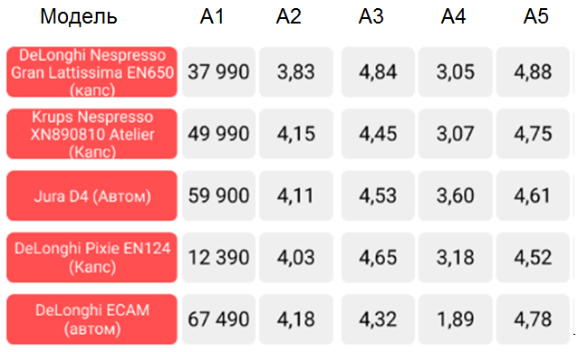

Варианты 20, 35. Организации требуется спроектировать локально-информационную вычислительную сеть, удовлетворяющую следующим требованиям:
А1 – Стоимость.
А2 - Надежность передачи данных.
А3 – Масштабируемость.
А4 - Защищенность от прослушивания.
А5 - Удобство и простота обслуживания.
Существуют три основных вида сетевой топологи: общая шина, звезда и кольцо. Каждая из топологий имеет свои достоинства и недостатки, указанные в табл.1.23.
Какую из указанных топологий выбрать организации?

Таблица 1.23
Сравнительная характеристика базовых сетевых топологий

Характеристики | «Звезда» | «Кольцо» | «Шина»
А1 | Средняя | Высокая | Низкая
А2 | Средняя | Высокая | Низкая
А3 | Высокая | Средняя | Низкая
А4 | Хорошая | Хорошая | Плохая
А5 | Хорошее | Среднее | Плохое

Пример выполнения лабораторной работы с применения МАИ

Для уборки зерновых культур необходимо приобрести зерноуборочный комбайн. На рынке имеются машины четырех фирм: А, В, C, D одинакового целевого назначения. Какой зернокомбайн выбрать в соответствии с потребностями покупателя?

1. Представим задачу в иерархической форме

На первом (высшем) уровне находится общая цель «Зернокомбайн» (рис.1.2). На втором уровне втором уровне находятся четыре показателя (критерия), уточняющие цель. На третьем (нижнем) уровне находятся машины кандидаты (варианты решения), которые должны быть оценены по отношению к критериям второго уровня.

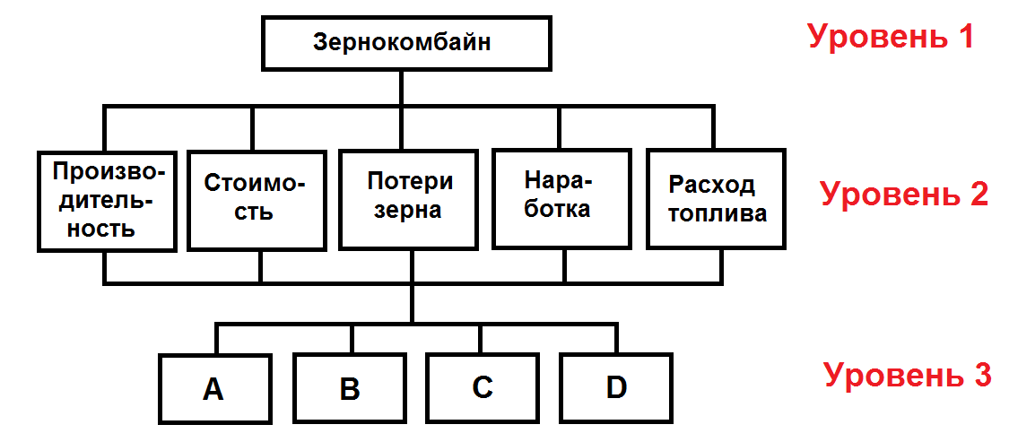

Рис.1.2. Схема иерархии для решения проблемы
выбора зернокомбайна

1. Составим матрицы попарных сравнений

1.1. Матрица попарных сравнений для уровня 2

Установим приоритеты критериев и оценим каждую из альтернатив по десятибалльной системе (табл. 1.20), используя шкалу относительной важности (табл. 1.2).
Таблица 1.20
Экспертная оценка

Параметр | Оценка
Производительность (Пр) | 9
Потери зерна (Пз) | 10
Наработка (Нар) | 8
Расход топлива (Рт) | 10
Стоимость (Ст) | 7

Для количественного определения сравнительной важности факторов и проблемной ситуации составим матрицу попарных сравнений на основе экспертных оценок (см. формулы для расчет в табл. 1.3) и занесем результаты в табл.1.21.

Таблица 1.21
Матрица попарных сравнений, построенная на основе
экспертных оценок

Общее удовлетворение комбайном | Пр. | Пз. | Нар. | Рт. | Ст. | Среднее геометрическое | Вектор  приоритетов
Пр. | 9/9 | 9/10 | 9/8 | 9/10 | 9/7 | 1,032 | 0,205
Пз. | 10/9 | 10/10 | 10/8 | 10/10 | 10/7 | 1,147 | 0,227
Нар. | 8/9 | 8/10 | 8/8 | 8/10 | 8/7 | 0,917 | 0,182
Рт. | 10/9 | 10/10 | 10/8 | 10/10 | 10/7 | 1,147 | 0,227
Ст. | 7/9 | 7/10 | 7/8 | 7/10 | 7/7 | 0,803 | 0,159
Сумма |  |  |  |  |  | 5,046

1.2. Матрицы попарных сравнений для уровня 3

В данном примере нужно составить пять матриц для третьего уровня по отношению к критериям второго уровня (табл. 1.23-1.27). Эти матрицы строятся по объективным показателям (табл.1.22), использующимся для сравнения комбайнов и взятых из протоколов испытаний, научной литературы, рекламных проспектов.

Таблица 1.22
Сравнительные характеристики комбайнов

Показатель | A | B | C | D
Производительность, т/ч | 13 | 21 | 12 | 18
Потери зерна, % | 2 | 3 | 3 | 3
Наработка, час. | 160 | 119 | 120 | 130
Расход топлива, л/ч | 29 | 30 | 24 | 27
Стоимость, тыс. руб. | 900 | 1100 | 1050 | 1200

Таблица 1.23
Матрица парных сравнений для уровня 3 – сравнение вариантов
с точки зрения производительности
Производительность | A | B | C | D | Среднее геометрическое | Вектор приоритетов
A | 1 | 13/21 | 13/12 | 13/18 | 0,834 | 0,203
B | 21/13 | 1 | 21/12 | 21/18 | 1,348 | 0,328
C | 12/13 | 12/21 | 1 | 12/18 | 0,770 | 0,188
D | 18/13 | 18/21 | 18/12 | 1 | 1,155 | 0,281
Сумма |  |  |  |  | 4,107

Таблица 1.24
Матрица парных сравнений для уровня 3 – сравнение вариантов
с точки зрения потерь зерна
Потери зерна | A | B | C | D | Среднее геометрическое | Вектор приоритетов
A | 1 | 2/3 | 2/3 | 2/3 | 0,738 | 0,182
B | 3/2 | 1 | 3/3 | 3/3 | 1,107 | 0,273
C | 3/2 | 3/3 | 1 | 3/3 | 1,107 | 0,273
D | 3/2 | 3/3 | 3/3 | 1 | 1,107 | 0,273
Сумма |  |  |  |  | 4,058

Таблица 1.25
Матрица парных сравнений для уровня 3 – сравнение вариантов
с точки зрения наработки
Наработка | A | B | C | D | Среднее геометрическое | Вектор приоритетов
A | 1 | 160/119 | 160/120 | 160/130 | 1,219 | 0,302
B | 119/160 | 1 | 119/120 | 119/130 | 0,906 | 0,225
C | 120/160 | 120/119 | 1 | 120/130 | 0,914 | 0,227
D | 130/160 | 130/119 | 130/120 | 1 | 0,990 | 0,246
Сумма |  |  |  |  | 4,030

Таблица 1.26
Матрица парных сравнений для уровня 3 – сравнение вариантов
с точки зрения расхода топлива
Расход топлива | A | B | C | D | Среднее геометрическое | Вектор приоритетов
A | 1 | 29/30 | 29/24 | 29/27 | 1,058 | 0,264
B | 30/29 | 1 | 30/24 | 30/27 | 1,095 | 0,273
C | 24/29 | 24/30 | 1 | 24/27 | 0,876 | 0,218
D | 27/29 | 27/30 | 27/24 | 1 | 0,985 | 0,245
Сумма |  |  |  |  | 4,014

Таблица 1.27
Матрица парных сравнений для уровня 3 – сравнение вариантов
с точки зрения стоимости
Стоимость | A | B | C | D | Среднее геометрическое | Вектор приоритетов
A | 1 | 900/1100 | 900/1050 | 900/1200 | 0,852 | 0,212
B | 1100/900 | 1 | 1100/1050 | 1100/1200 | 1,041 | 0,259
C | 1050/900 | 1050/1100 | 1 | 1050/1200 | 0,994 | 0,247
D | 1200/900 | 1200/1100 | 1200/1050 | 1 | 1,135 | 0,282
Сумма |  |  |  |  | 4,021

3. Синтез приоритетов

Для данных, приведенных в табл.1.20 и 1.21, значение вектора приоритетов будут следующими (табл.1.28)

Таблица 1.28
Вектор приоритетов для второго уровня иерархий,
вычисленный на основе экспертных оценок

Общее удовлетворение комбайном | Вектор приоритетов
Производительность | 0,205
Потери зерна | 0,227
Наработка | 0,182
Расход топлива | 0,227
Стоимость | 0,159
В табл.1.29 представлены векторы приоритетов для третьего уровня иерархии, иллюстрирующие сравнительную желательность вариантов марок комбайнов по отношению к критериям второго уровня
Таблица 1.29
Векторы приоритетов для третьего уровня иерархий

Вариант  решения | Производи-тельность | Потери зерна | Наработка | Расход топлива | Стоимость
1 | 2 | 3 | 4 | 5 | 6
А | 0,203 | 0,182 | 0,302 | 0,264 | 0,212
B | 0,328 | 0,273 | 0,225 | 0,273 | 0,259
C | 0,188 | 0,273 | 0,227 | 0,218 | 0,247
D | 0,281 | 0,273 | 0,246 | 0,245 | 0,282

Вычислим глобальные приоритеты. Для этого локальные приоритеты уровня 3 (табл.1.12) перемножаются на приоритеты соответствующих критериев уровня 2 (табл.1.11) и суммируются.

Вариант решения А:
К_{A}=0,205 х 0,203+0,227х0,182+0,182х0,302+0,227х0,264+0,159х0,212=0,231
Вариант решения B:
К_{B}=0,205 х 0,328+0,227х0,273+0,182х0,225+0,227х0,273+0,159х0,259=0,273
Вариант решения C:
К_{C}=0,205 х 0,188+0,227х0,273+0,182х0,227+0,227х0,218+0,159х0,247=0,231
Вариант решения D:
К_{D}=0,205 х 0,281+0,277х0,273+0,182х0,246+0,227х0,245+0,159х0,282=0,265

Вывод. На основе проведенных вычислений вариант B получает наивысший вес и, следовательно, является наиболее оптимальным.

Лабораторная работа № 2
Тема: «Метод морфологического анализа»

Введение. Метод морфологического анализа и синтеза был разработан в 30-е годы швейцарским астрономом Ф. Цвикки для конструирования астрономических приборов.
Основная идея морфологического подхода - систематически находить наибольшее число, а в пределе - все возможные варианты решения поставленной проблемы или реализации системы путем комбинирования основных (выделенных исследователем) структурных элементов системы или их признаков. При этом система или проблема может разбиваться на части разными способами и рассматриваться в различных аспектах.
Отправными точками морфологического исследования Ф. Цвикки считает:
- равный интерес ко всем объектам морфологического моделирования;
- ликвидацию всех ограничений и оценок до тех пор, пока не будет получена полная структура исследуемой области;
- максимально точную формулировку поставленной проблемы.

Кроме этих общих положений, Цвикки предложил ряд отдельных способов (методов) морфологического моделирования:
- метод систематического покрытия поля (МСПП);
- метод отрицания и конструирования (МОК);
- метод морфологического ящика (ММЯ);
- метод экстремальных ситуаций (МЭС);
- метод сопоставления совершенного с дефектным (МССД);
- метод обобщения (МО).

Совокупность методов Цвикки получила название «морфологический подход». Наибольшую известность получили три первых метода.

Лабораторная работа 2.1
Тема: «Метод морфологического ящика»

Цель работы: практическое освоение морфологического метода поиска перспективных решений.

- Базовые сведения
Идея метода морфологического ящика состоит в определении всех «мыслимых» параметров, от которых может зависеть решение проблемы, и представлении их в виде матриц-строк, а затем в определении в этом морфологическом матрице-ящике всех возможных сочетаний параметров по одному из каждой строки. Полученные таким образом варианты могут затем подвергаться оценке и анализу с целью выбора наилучшего.
На рис. 2.1 приведены возможные пути выбора решений из МЯ.

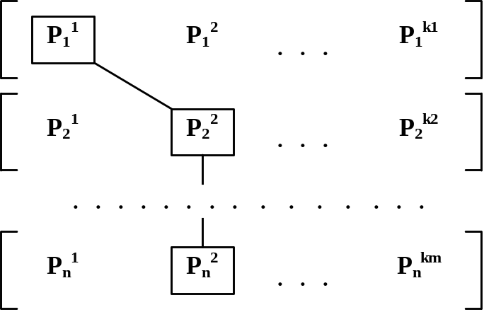

Рис. 2.1

Здесь
P_{n} - параметр, от которых зависит решение проблемы (набор P_{n} может уточняться по мере получения сведений об исследуемом объекте).
Общее число вариантов в МЯ - R=k₁×k₂×…×к_{i}×...×k_{n},. где k_{i}, - число значений i-го параметра;

Возможны следующие пути выбора решений из МЯ (рис. 2.2):
- метод систематического покрытия поля (МСПП);
- применение одного критерия, полностью исключающего все варианты решений, кроме одного (рис. 2.2а);
- последовательное применение нескольких критериев А, В, С, постепенно исключающих все варианты, кроме одного (рис. 2.2б);
- расчленение проблемы на подпроблемы (или задачи на подзадачи) и последовательное применение нескольких критериев для выбора по одному варианту решения по каждой из подпроблем (подзадач), которые вместе взятые и составляют искомое решение (рис.2.2в).

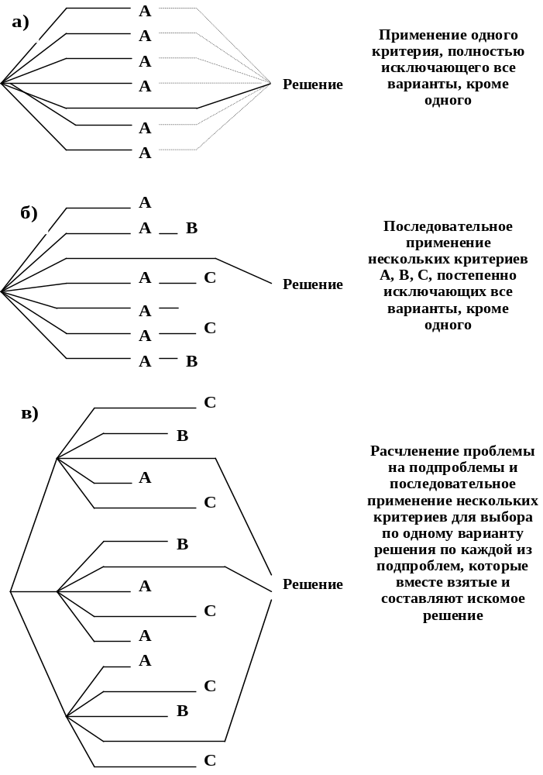
Рис 2.2

2. Пример морфологического исследования
Рассмотрим последовательность проведения морфологического анализа, поясняя содержание каждого этапа на примере разработки сумки, предназначенной для учебных занятий студентов.
Этап 1. Постановка задачи

Здесь формулируются: проблемная ситуация, требования (ограничения) к проектируемому объекту, критерии оценки качества вариантов.

Пример. Проблемная ситуация: выпускаемые сумки имеют неудобные размеры, не надежны, не модны.
Требования: сумка должна вмещать 5 тетрадей, 3 книги, иметь карманы для денег и ручек.
Критерии: эстетичность, надежность.

Этап 2. Выделение признаков объекта и формирование морфологической таблицы
На данном этапе выделяются признаки (элементы конструкции объекта, функции, свойства) и разрабатываются альтернативные варианты для каждого признака. В качестве отдельных альтернатив могут быть комбинации уже предложенных вариантов. Результаты этапа оформляются в виде морфологической таблицы.
В табл.2.1 приведена морфологическая таблица для проектирования различных вариантов сумки.
Таблица 2.1
Морфологическая таблица проектирования сумки

Признаки | Альтернативные варианты
Признаки | 1 | 2 |  | 3 | 4
Форма сумки | А₁₁- плоская  удлиненная вширь | А₁₂- плоская  удлиненная вниз | А₁₃- круглая  (цилиндр) |  | А₁₄ - сундучок
Форма и размер ручек | А₂₁ – одна длинная | А₂₂ – две коротких | А₂₃ – как у рюкзака |  | А₂₄ = А₂₁+А₂₂ (одна длинная и 2 коротких)
Материал сумки | А₃₁ – кожа | А₃₂ - кожзаменитель | А₃₃ - болонь
Застежка | А₄₁ - молния | А₄₂ -застежки | А₄₃ -липучки
Расположение карманов | А₅₁ – один наружный | А₅₂ – один внутренний | А₅₃ = А₅₁ + А₅₂
Украшения | А₆₁ – аппликация | А₆₂ - металлические заклепки | А₆₃ = А₆₁ + А₆₂
Этап 3. Формирование комбинаций по всем признакам и сокращение комбинаций
Взяв из каждой строки морфологической таблицы по одному варианту, получим вариант решения:
Р₁ = А₁₁, А₂₁, А₃₁, А₄₁, А₅₁, А₆₁;
Р₂ = А₁₁, А₂₁, А₃₁, А₄₁, А₅₁, А₆₂;
Р₃ = А₁₁, А₂1, А₃₁, А₄₁, А₅₁, А₆₃;
Общее количество возможных решений для нашего примера

N = 4 х 4 х 3 х 3 х 3 х 3 = 1296.
Сокращение числа решений ведется за счет отбрасывания наихудших комбинаций альтернатив, а именно: несовместимых, наименее эффективных и труднореализуемых, не соответствующих требованиям.
Рассмотрим один из эвристических приемов сокращения комбинаций. Предлагается комбинировать альтернативы не по всем сразу признакам, а сначала рассмотреть комбинации альтернатив по двум признакам и отбросить наихудшие комбинации. Затем оставшиеся комбинации комбинируются с еще одним признаком и т.д.
В нашем примере. Берем 2 признака – «Форма сумки» и «Форма и размер ручек». В табл.2.2 каждая ячейка (на пересечении строк и столбцов) соответствует комбинации этих признаков. Наихудшие варианты вычеркнуты (помечены крестиком)

Таблица 2.2
Форма сумки | Форма и размер ручек
Форма сумки | А₂₁ | А₂₂ | А₂₃ | А₂₄
А₁₁ | х |  | х
А₁₂ | х | х |  | х
А₁₃ |  | х | х | х
А₁₄ | х |  | х | х

Оставшиеся комбинации - А₁₁+А₂₂, А₁₁+А₂₄, А₁₂+А₂₃, А₁₃+А₂₁, А₁₄+А₂₂ – далее комбинируются с вариантами еще одного признака, например «Материал сумки».
В табл.2.3 отображены результаты выбора комбинаций на данном шаге.
Таблица 2.3
Материал сумки | Форма сумки + форма и размер ручек
Материал сумки | А₁₁+А₂₂ | А₁₁+А₂₄ | А₁₂+А₂₃ | А₁₃+А₂₁ | А₁₄+А₂₂
А₃₁ | х |  | х | х
А₃₂ | х
А₃₃ |  | х |  |  | х
Процесс продолжается, пока не будут использованы все признаки.
Оставшиеся комбинации образуют множество перспективных решений. Из этого множества в дальнейшем может быть выбрано оптимальное решение.

3. Задания для лабораторной работы

Варианты | Составить морфологический ящик:
1 | Для объекта «Колесо»
2 | Для объекта «Утюг»
3 | Для объекта «Часы»
4 | Для объекта «Компьютер»
5 | Для объекта «Модный образ»
6 | Для объекта «Пицца»
7 | Для объекта «Путешествие на велосипеде»
8 | Для объекта «Автомобиль»
9 | Для объекта «Праздник»
10 | Для объекта «Стол»
11 | Для объекта «Спортивный клуб»
12 | Для объекта «Городское пространство»
13 | Для объекта «Книга»
14 | Для объекта «Фильм»
15 | Для объекта «Денежная банкнота
16 | Для объекта «Светофор».
17 | Для объекта «Документы»
18 | Для объекта «Мобильное приложение»
19 | Для объекта «Программное обеспечение»
20 | Для объекта «Участок по сборке приборов»
21 | Для объекта «Нож для резания пищевых продуктов»
22 | Для объекта «Игра с мячом»
23 | Для объекта «Тара для соков»
24 | Для объекта «Рабочее место»
25 | Для объекта «Фестиваль»
26 | Для объекта «Дизайн упаковки»
27 | Для объекта «Видеоигры»
28 | Для объекта «Детская игрушка»
29 | Для объекта «Кулинарный рецепт»
30 | Для объекта «Сезонный гардероб»

Лабораторная работа № 3
Тема: «Имитационное моделирование»

Цель практических занятий состоит в приобретении навыков решения задач имитационного моделирования.

Задачи:
- ознакомится с сущностью метода статистических испытаний;
- ознакомится с кругом задач, решаемых с помощью данного метода;
- изучить способы генерирования случайных чисел.

3.1. Базовые сведения

В практической деятельности часто встречаются задачи, когда необходимо получить значения характеристик какого-либо процесса. Если проведение натурного эксперимента сопряжено со значительными затратами ресурсов или с невозможностью наблюдения явлений в реальных условиях, то целесообразно применение имитационного моделирования. Особенностью имитационного моделирования, в отличие от классического лабораторного эксперимента, является возможность его реализации исключительно на ЭВМ.
Суть имитационного моделирования заключается в том, с помощью математических соотношений описывается взаимосвязь между составными частями исследуемой системы. Затем рассчитывают характеристики системы с шагом времени t, причем на каждом новом шаге учитываются изменения, произошедшие в системе на предыдущем шаге. Таким образом, как бы воспроизводится (имитируется) поведение системы. В большинстве случаев для выявления всех свойств системы и изучения ее поведения требуется многократное имитационное моделирование, для чего используют случайные выборки начальных исходных условий из их допустимого множества. По полученным выборкам рассчитывают оценки функциональных характеристик системы. В этом случае имитационное моделирование следует рассматривать как статистическое моделирование (эксперимент).
Результаты, полученные в имитационной модели, представляют собой наблюдения, подверженные экспериментальным ошибкам. Поэтому любое утверждение, касающееся характеристик исследуемой системы, должно основываться на результатах статистических проверок.
Методика статистического моделирования состоит из следующих этапов:
- моделирование на ЭВМ псевдослучайных последовательностей с заданной корреляцией и законом распределения вероятностей (метод Монте-Карло), имитирующих на ЭВМ случайные значения параметров при каждом испытании;
- преобразование полученных числовых последовательностей на имитационных математических моделях.
- статистическая обработка результатов моделирования.
Обобщенный алгоритм метода статистических испытаний представлен на рис. 3.1.
Метод Монте-Карло эффективен при решении тех задач, в которых устраивает результат со сравнительно небольшой точностью (5-20%).
Эффективность метода зависит от умения разыгрывать случайную величину.

3.2. Генерация случайных чисел

Обычно случайные числа моделируют в результате того или иного рекуррентного процесса в ЭВМ. Такие числа называют псевдослучайными, т.к. следуют они в определенной последовательности и могут быть заранее предсказаны.
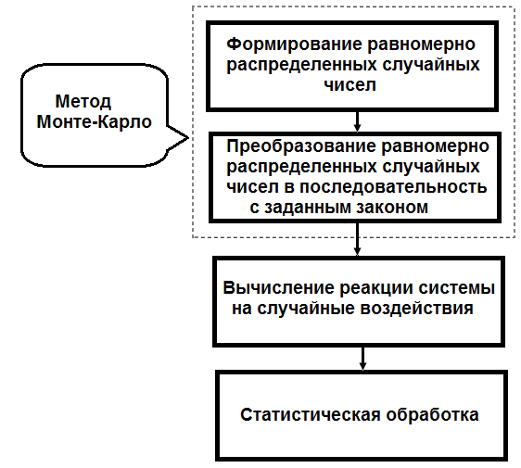

Рис. 3.1. Обобщенный алгоритм метода статистических испытаний

Самая важная характеристика генератора псевдослучайных чисел - это информационная длина его периода, после которого числа будут повторяться.
Рассмотрим несколько простых алгоритмов арифметических генераторов.

Алгоритм 1.
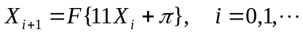,
где 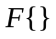- символ взятия дробной части;
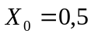- начальное значение.
Алгоритм обеспечивает генерацию 8000 неповторяющихся чисел.

Алгоритм 2.
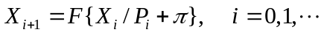
где - символ взятия дробной части;
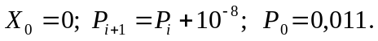
Алгоритм обеспечивает генерацию 8900 неповторяющихся чисел.

В зависимости от условий решаемых задач, может оказаться необходимым формирование случайных чисел 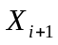 с равномерным законом распределения в интервале 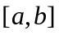. В этом случае алгоритм генерации принимает вид
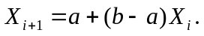

3.3. Задания для лабораторной работы
Рассмотрим систему поставщиков продукции условного производства, которая состоит из четырех подсистем А, B+C, D+E и F (рис.3.2), связанных последовательно в производственном цикле.
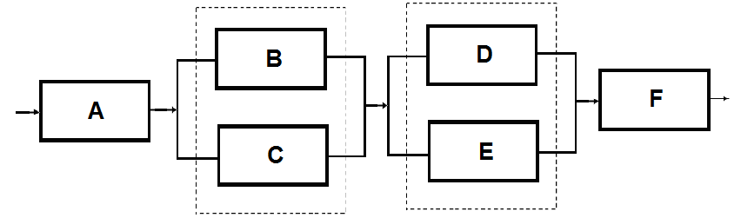
Рис.3.2. Структурная схема системы поставок

Первая подсистема состоит из одного поставщика А и не функционирует при сбое в его работе.
Вторая подсистема содержит два подразделения (поставщика) B и C (соединены параллельно) и не функционирует при одновременном сбое в работе обоих поставщиков.
Третья подсистема содержит два подразделения (поставщика) D и E (соединены параллельно) и не функционирует при одновременном сбое в работе обоих поставщиков.
Четвертая подсистема состоит из одного поставщика F и не функционирует при сбое в его работе.
В соответствии с вариантом задания (табл. 3.2) требуется оценить надежность системы поставок Р, зная вероятности безотказной работы отдельных поставщиков: Р(А), Р(В), Р(С), Р(D), Р(E), Р(F). Число испытаний принять N=10.

Таблица 3.2
Исходные данные для лабораторной работы

Варианты задания | Система поставщиков | Вероятности безотказной работы поставщиков
1 | B+C, D+E | Р(В)=0,82; Р(С)=0,64; Р(D)=0,75; Р(E)=0,78
2 | A, B+C, F | Р(А)=0,74; Р(В)=0,85; Р(С)=0,63; Р(F)=0,55
3 | A, B+C, D+E | Р(А)=0,80; Р(В)=0,68; Р(С)=0,81; Р(D)=0,80; Р(E)=0,76
4 | B+C, D+E, F | Р(В)=0,85; Р(С)=0,60; Р(D)=0,85; Р(E)=0,85; Р(F)=0,68
5 | A, D+E, F | Р(А)=0,76; Р(D)=0,66; Р(E)=0,84; Р(F)=0,85
6 | B+C, D+E | Р(В)=0,85; Р(С)=0,68; Р(D)=0,78; Р(E)=0,86
7 | A, B+C | Р(А)=0,80; Р(В)=0,85; Р(С)=0,60
8 | D+E, F | Р(D)=0,69; Р(E)=0,75; Р(F)=0,68
9 | A, B, D+E, F | Р(А)=0,70; Р(В)=0,83; Р(D)=0,80; Р(E)=0,85; Р(F)=0,60
10 | A, B+C, D, F | Р(А)=0,83; Р(В)=0,79; Р(С)=0,60; Р(D)=0,80; Р(F)=0,70
11 | A, D+E, F | Р(А)=0,70; Р(D)=0,83; Р(E)=0,64; Р(F)=0,75
12 | A, B, D+E, F | Р(А)=0,80; Р(В)=0,78; Р(D)=0,78; Р(E)=0,85; Р(F)=0,75
13 | A, B, D+E | Р(А)=0,73; Р(В)=0,85; Р(D)=0,66; Р(E)=0,84
14 | B+C, D+E | Р(В)=0,87; Р(С)=0,66; Р(D)=0,78; Р(E)=0,86
15 | B+C, D+E, F | Р(В)=0,85; Р(С)=0,66; Р(D)=0,80; Р(E)=0,89; Р(F)=0,65
16 | A, B, D+E, F | Р(А)=0,81; Р(В)=0,85; Р(D)=0,66; Р(E)=0,82; Р(F)=0,77
17 | A, B+C, F | Р(А)=0,70; Р(В)=0,80; Р(С)=0,70; Р(F)=0,60
18 | A, B+C, D+E | Р(А)=0,90; Р(В)=0,78; Р(С)=0,89; Р(D)=0,81; Р(E)=0,70
19 | B+C, D+E, F | Р(В)=0,88; Р(С)=0,65; Р(D)=0,80; Р(E)=0,80; Р(F)=0,69
20 | A, B, D+E | Р(А)=0,75; Р(В)=0,86; Р(D)=0,67; Р(E)=0,85
21 | A, B+C, F | Р(А)=0,75; Р(В)=0,83; Р(С)=0,60; Р(F)=0,58
22 | A, D+E, F | Р(А)=0,80; Р(D)=0,84; Р(E)=0,66; Р(F)=0,88
23 | B+C, D+E | Р(В)=0,80; Р(С)=0,74; Р(D)=0,79; Р(E)=0,88
24 | A, B+C, D, F | Р(А)=0,78; Р(В)=0,65; Р(С)=0,68; Р(D)=0,76; Р(F)=0,68
25 | A, B+C, F | Р(А)=0,68; Р(В)=0,84; Р(С)=0,74; Р(F)=0,61
26 | A, B, D+E | Р(А)=0,75; Р(В)=0,75; Р(D)=0,70; Р(E)=0,88
27 | B+C, D+E, F | Р(В)=0,88; Р(С)=0,68; Р(D)=0,81; Р(E)=0,79; Р(F)=0,68
28 | A, B+C, D+E | Р(А)=0,80; Р(В)=0,75; Р(С)=0,89; Р(D)=0,86; Р(E)=0,60
29 | B+C, D+E | Р(В)=0,85; Р(С)=0,64; Р(D)=0,76; Р(E)=0,78
30 | A, D+E, F | Р(А)=0,88; Р(D)=0,88; Р(E)=0,76; Р(F)=0,66

3.4. Пример выполнения лабораторной работы
для оценки надежности системы поставок
Задание. Рассмотрим систему поставщиков продукции условного производства, которая состоит из двух подсистем А+В и С (рис.7.3), связанных последовательно в производственном цикле, и не функционирует при нарушении работы (отказе) хотя бы одного поставщика (одной подсистемы).
Первая подсистема содержит два подразделения (поставщика) А и В (соединены параллельно) и не функционирует при одновременном сбое в работе обоих поставщиков.
Вторая подсистема состоит из одного поставщика С и не функционирует при сбое в его работе.

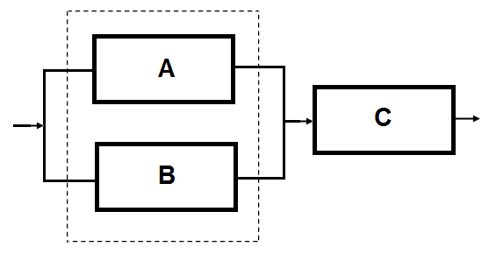

Рис.3.3. Структурная схема системы поставок

Требуется оценить надежность системы поставок Р, зная вероятности безотказной работы отдельных поставщиков: Р(А)=0,80; Р(В)=0,85; Р(С)=0,60.

Решение
Для наглядности в табл.3.1 приведен пример первых трех испытаний.

Таблица 3.1
Расчетные данные для оценки надежности
системы поставок

№  испыта-  ния | Случайные числа,  моделирующие элементы |  |  | Заключение о работе
№  испыта-  ния | А | В | С | Элементов |  |  | Системы
 |  |  |  | А | В | С | Системы
1 | 0,10 | 0,09 | 0,79 | + | + | - | -
2 | 0,25 | 0,33 | 0,76 | + | + | - | -
3 | 0,52 | 0,01 | 0,35 | - | + | + | +
… | … | … | … | … | … | … | …

Из таблицы случайных чисел, либо с помощью алгоритма генерации псевдослучайных чисел выберем три случайных числа: например: 0,10; 0,09; 0,73. Если случайное число меньше вероятности события, то считаем, что событие наступило; если случайное число больше или равно вероятности события, то событие не наступило. В соответствии с этим правилом разыграем события А, В и С, состоящие в безотказной работе соответственно поставщиков А, В, С.
Поскольку Р(А) =0,8 и 0,10 < 0,8, то событие А наступило; то есть поставщик А в этом испытании работает безотказно. Так как Р(В)=0,85 и 0,09 < 0,85, то событие В наступило (поставщик В работает безотказно). Таким образом, оба поставщика первой подсистемы работают, следовательно, работает и сама первая подсистема. (В соответствующих клетках таблицы стоят знаки "+").
Так как Р(С)=0,60 и 0,73 > 0,60, то событие С не наступило, то есть поставщик С не функционирует. Не функционирует подсистема С, а значит и вся система поставок сбоит. В соответствующих клетках таблицы стоят знаки "-",
Аналогичным образом разыгрывают N испытаний. В качестве искомой оценки надежности Р принимают относительную частоту P*=n/N, где n - число испытаний, в которых система поставок работает эффективно.

